Министерство науки и высшего образования Российской Федерации

федеральное государственное бюджетное образовательное учреждение высшего образования

«НАЦИОНАЛЬНЫЙ ИССЛЕДОВАТЕЛЬСКИЙ МОРДОВСКИЙ ГОСУДАРСТВЕННЫЙ УНИВЕРСИТЕТ им. Н.П. ОГАРЁВА»

(ФГБОУ ВО «МГУ им. Н.П. Огарёва»)

Факультет математики и информационных технологий Кафедра фундаментальной информатики

ОТЧЕТ ПО ЛАБОРАТОРНЫМ РАБОТАМ

по дисциплине: Методы тестирования программных продуктов

Автор курсовой работы

подпись, дата

Обозначение работы:

И.И. Вешкин

Направление 02.04.02 Фундаментальная информатика и информационные технологии

Руководитель работы

канд. тех. наук

подпись, дата

Саранск 2024

А.В. Попов

# Описание предмета тестирования

<https://igorveshkin.pythonanywhere.com/> – сайт, выполняющий роль платформы по менеджменту мероприятий и их расписаний.

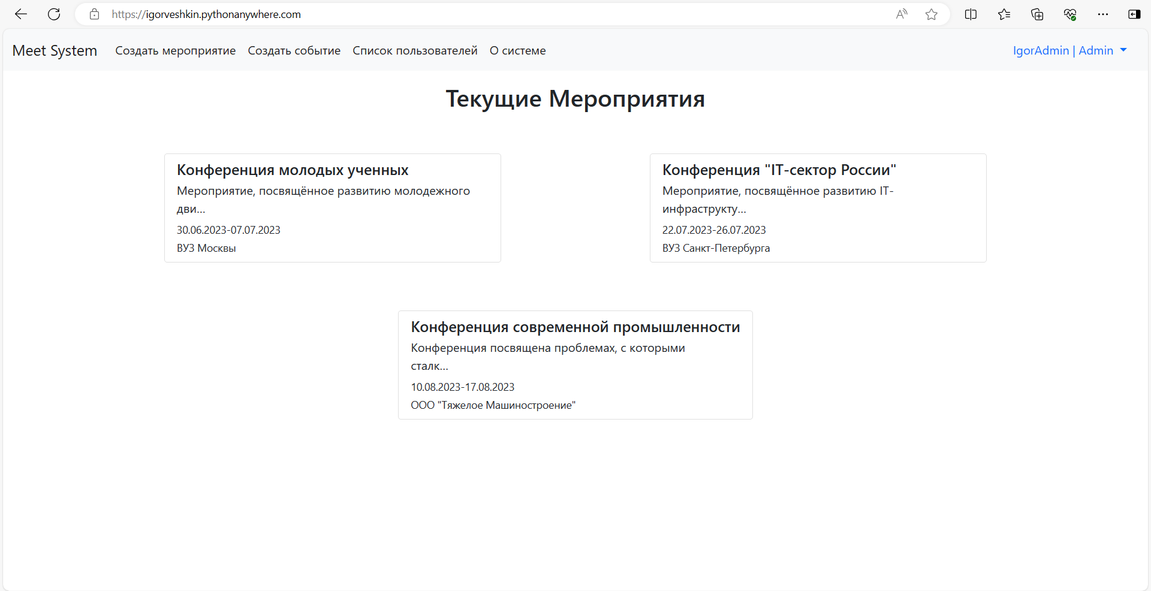

Рисунок 1 – Главная страница сайта.

# Описание окружения тестирования

Тип устройства: ноутбук

Процессор: AMD Ryzen 5 4600H (6 Cores 3.0 GHz up to 4.0GHz, 12 Threads)

Видеокарта: AMD Vega 6 (Ryzen 4000/5000)

Оперативная память: DDR4, 16 ГБ, 2660 МГц

ОС: Windows 10 Home

Разрешение экрана: 1920 x 1080

Браузер: Microsoft Edge Версия 122.0.2365.92 (Официальная сборка) (64-разрядная версия)

# Пользовательские сценарии

# **Положительные сценарии:**

# Регистрация пользователя

# **Последовательность выполняемых действий:**

# Нажатие на кнопку Register в правом верхнем углу главной страницы либо перейти по ссылке: <https://igorveshkin.pythonanywhere.com/register/>;

# Открытие страницы регистрации (рисунок 2);

# Ввод имени пользователя (логина), email, пароля в форму регистрации;

# Нажатие кнопки «Зарегистрировать аккаунт» формы;

# Проверка корректности введенных в форму данных;

# Регистрация пользователя в системы (создание учетной записи);

# Логирование пользователя в профиль;

# Переадрессация пользователя на главную страницу с предоставлением доступа к учетной записи.

# **Ожидаемый результат:** Открытие сайта в режиме предоставления функционала, соответствующего роли «Обычного пользователя» в системе.

# Рисунок 2 – Форма регистрации нового пользователя в системе

б) Поиск пользователей в системе

**Последовательность выполняемых действий:**

1. В header-е нажатие на кнопку «Список пользователей» либо переход по ссылке <https://igorveshkin.pythonanywhere.com/show_users_list/> (рисунок 3);
2. Ввод числового ID пользователя в форму (рисунок 4);
3. Нажатие на кнопку «Поиск»;
4. Ввод username пользователя в форму (рисунок 4);
5. Нажатие на кнопку «Поиск»;
6. Выбор статуса пользователя в системе («All», «User», «Admin») (рисунок 4);
7. Нажатие на кнопку «Поиск»;
8. Поиск пользователей при помощи комбинирования действий описанных выше;
9. Получение списка пользователей согласно примененным фильтрам;

**Ожидаемый результат:** Получение списка пользователей согласно примененным фильтрам

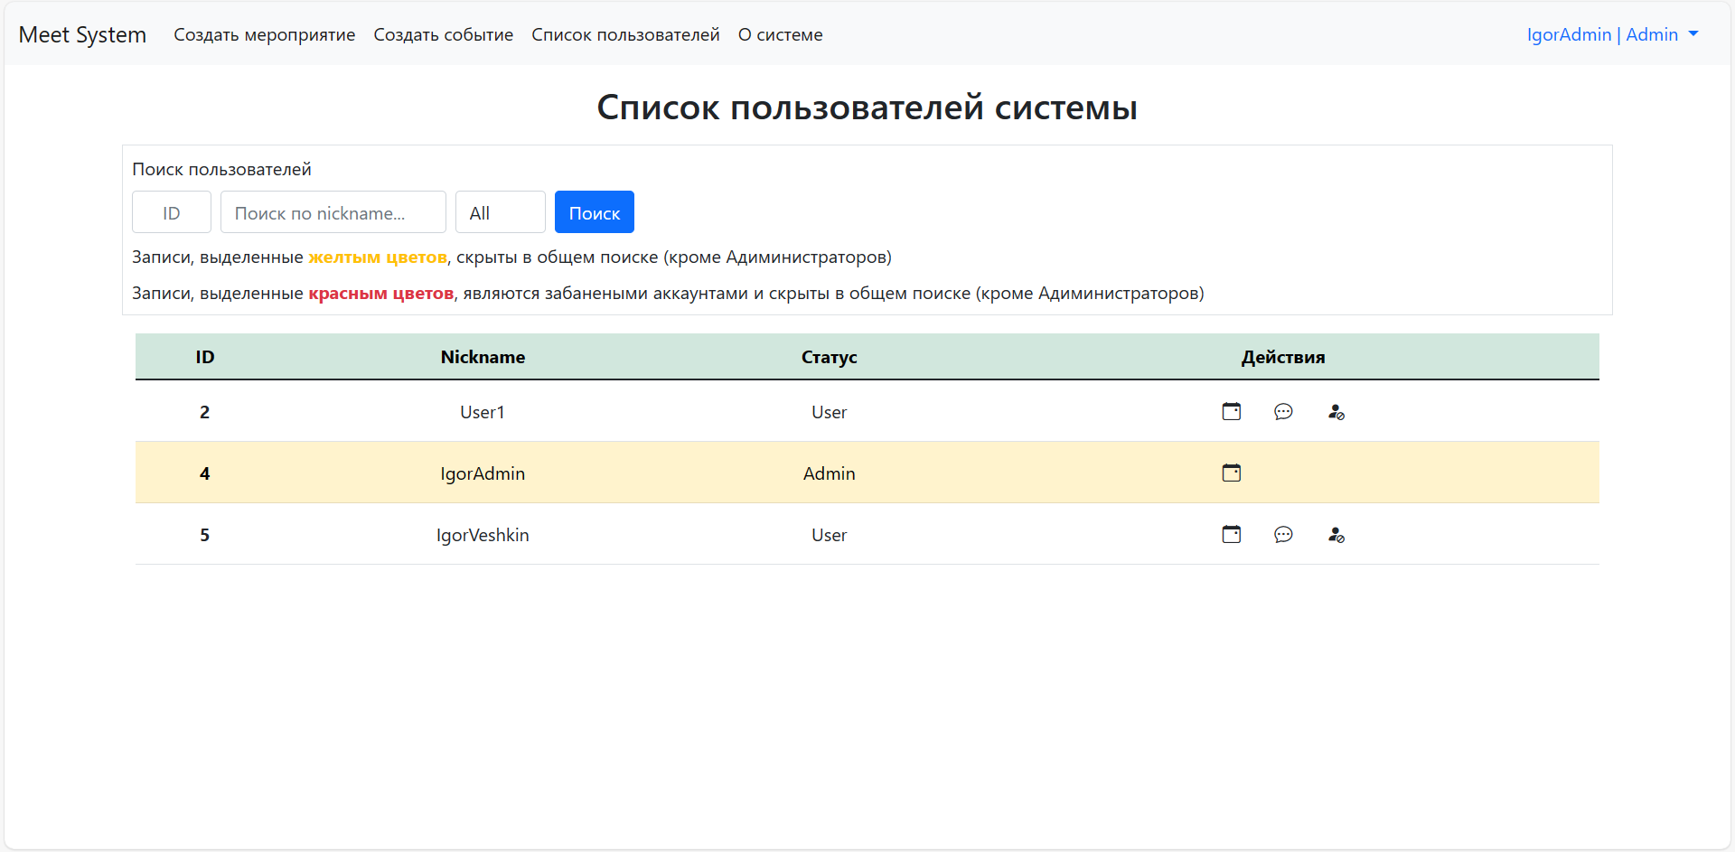рисунок 3 – Страница поиска пользователей в системе

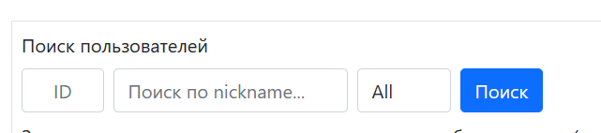рисунок 4 – Форма поиска пользователей

в) Взаимодействия с пользователями сайта

**Последовательность выполняемых действий:**

1. В столбце «Действия» таблицы на странице поиска пользователей выбрать одно из двух доступных действий (если запущена учетная запись админа – 3 действия) (рисунок 5);

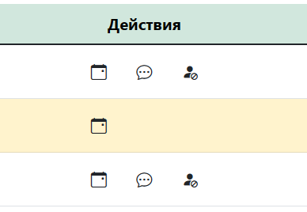рисунок 5 – Возможные манипуляции с другими пользователями сайта

1. Нажать на кнопку с иконкой календаря у текущего пользователя (рисунок 5);
2. Получить открытую страницу личного расписания мероприятий пользователя (рисунок 6);

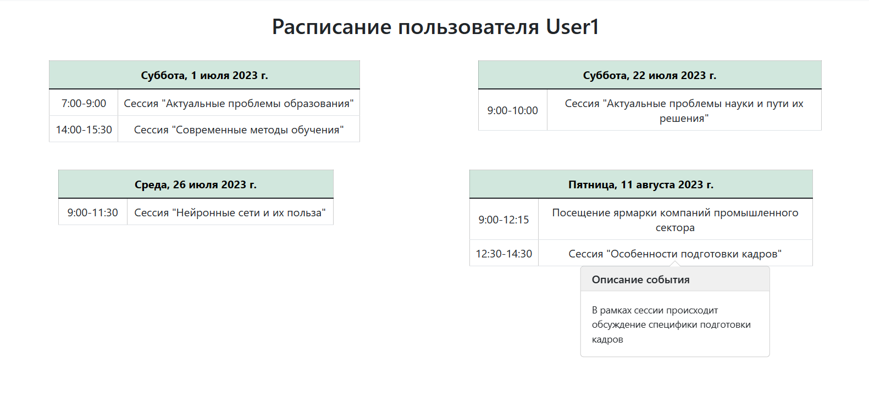рисунок 6 – Расписание выбранного пользователя

**Ожидаемый результат:** Открытие страницы индивидуального расписания пользователя на сайте

1. Нажать на кнопку с иконкой чата у текущего пользователя (рисунок 5);
2. Получить открытую страницу личного чата с выбранным пользователя (рисунок 7). В случае если ранее диалога не было, создастся новый;

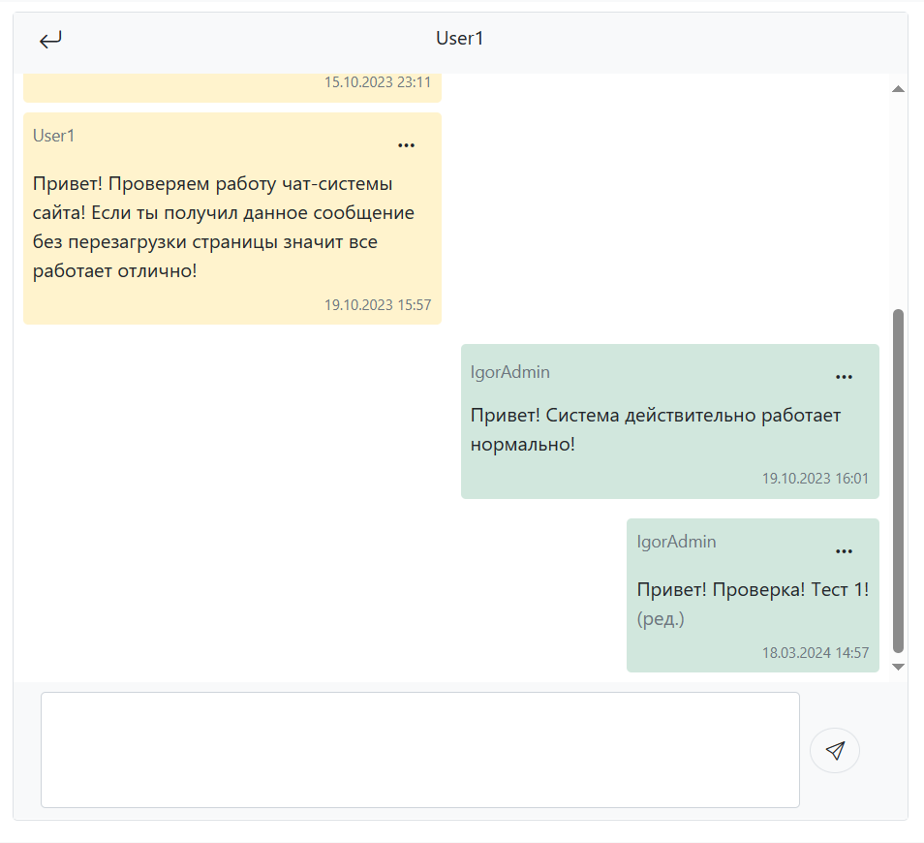рисунок 7 – Чат между пользователями сайта

**Ожидаемый результат:** Открытие страницы чата пользователей

1. Если пользователь – админ сайта, то будет доступна кнопка пользователя (рисунок 5). Нажать на кнопку пользователя в таблице;
2. Запись пользователя меняет цвет на странице на красный (рисунок 8);

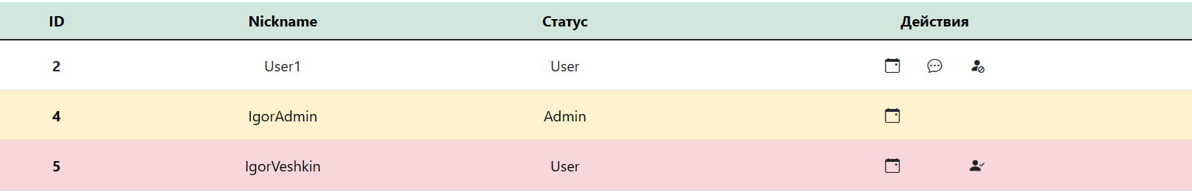рисунок 8 – Отображение красным цветом заблокированного пользователя

1. Заблокировать аккаунт пользователя на сайте;

**Ожидаемый результат:** Блокировка пользователя в системе организации мероприятий

г) Редактирование данных учетной записи пользователями

1. В авторизованном аккаунте в правом верхнем углу нажатие на имя пользователя / выпадающее меню (например, IgorAdmin | Admin). Нажатие на кнопку «Настройки профиля» (рисунок 9);

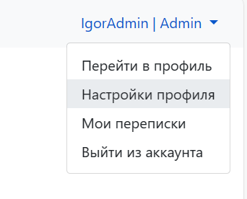рисунок 9 – Выпадающее меню взаимодействий с аккаунтом пользователя

1. В открывшемся окне отредактировать значение поля «Имя Пользователя» (рисунок 10);

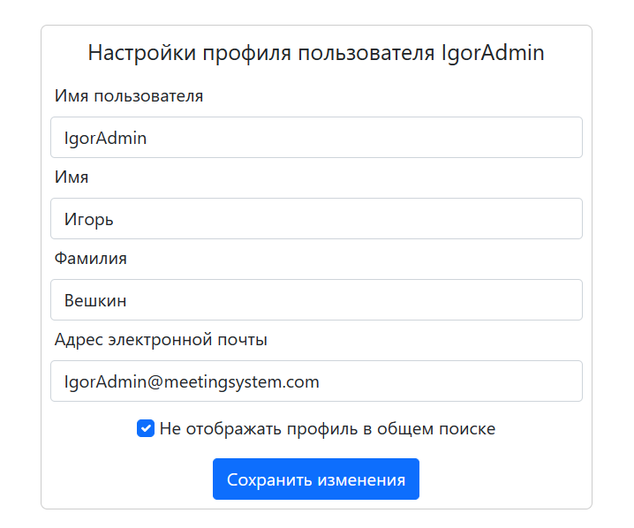рисунок 11 – Форма редактирования данных аккаунта

1. Нажать на кнопку «Сохранить изменения»;

**Ожидаемый результат:** Имя пользователя (Логин) будет отредактировано, имя пользователя в правом верхнем углу поменяется (рисунок 11).

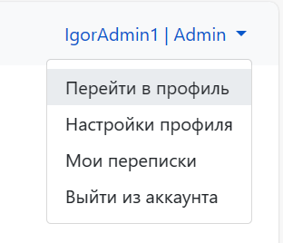рисунок 11 – Отредактированное имя пользователя выпадающего меню

# **Негативный сценарий:**

д) Отправка сообщений в личной переписке

1. Открыть выпадающее меню в правом верхнем углу (рисунок 11);
2. Выбрать пункт «Мои переписки»;
3. На открывшейся странице (рисунок 12) выбрать и перейти в переписку с определенным пользователем;

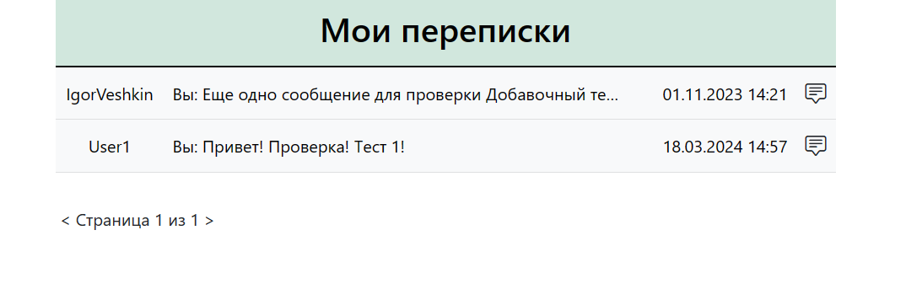рисунок 12 – Доступные переписки текущего пользователя

1. Продублировать вкладку открывшейся переписки;
2. Отправить сообщение пользователю в переписке (рисунок 13);

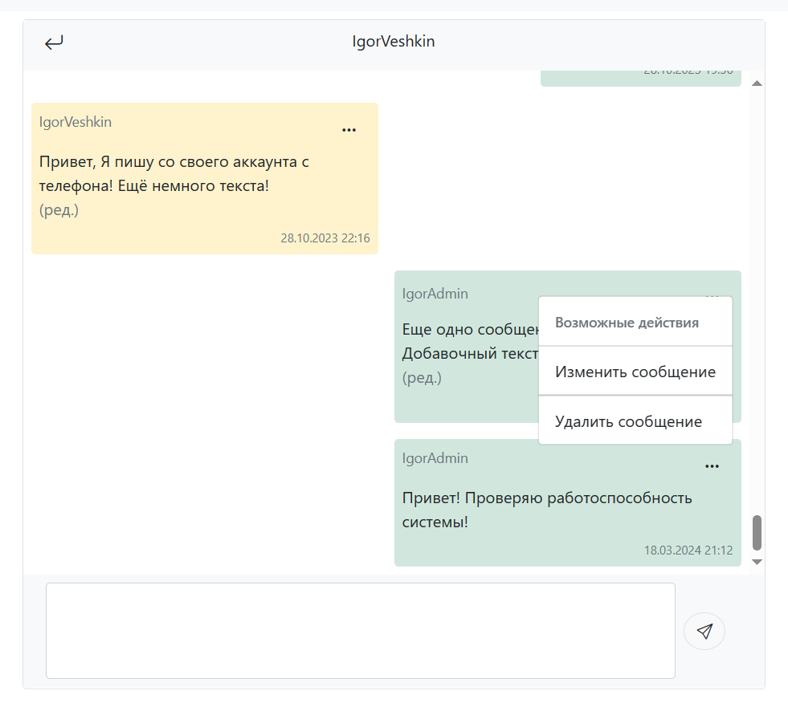рисунок 13 – Отправленное сообщение и перечень возможных действий в первой вкладке переписки

1. Проверка результата отправки сообщения в первой вкладке (рисунок 13). Все отработало, как и должно;

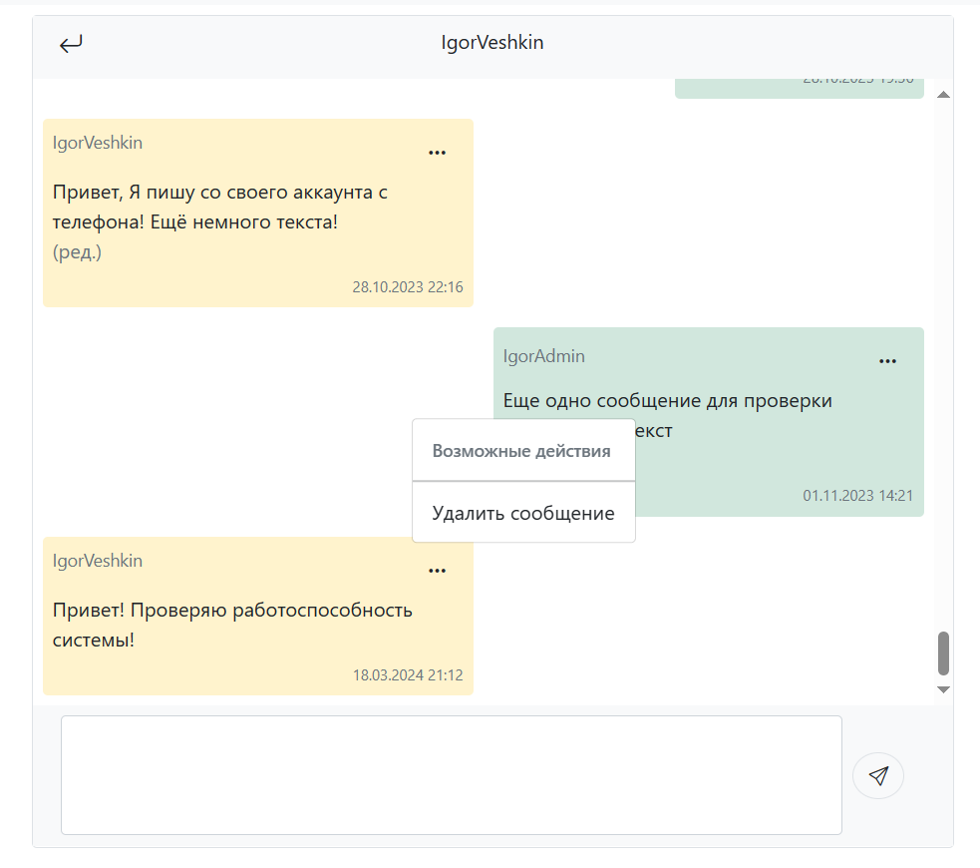рисунок 14 – Отправленное сообщение и перечень возможных действий в второй вкладке переписки

1. Проверка результата отправки сообщения во второй вкладке (рисунок 14). Сообщение отобразилось от имени собеседника с ограниченным перечнем взаимодействия;

**Ожидаемый результат:** В обеих вкладках сообщение будет отображено от имени отправителя, что не произошло.